이 력 서 (긴급연락) 010-0000-0000
 |  |  |  |  |  |  | 성명 | 한글 |  |  |  |  |  |  |  |  | 희망근무지 |  |  |  | 일 본
 |  |  |  |  |  |  |  |  |  |  |  |  |  |  |  |  | 희망연봉 |  |  |  | 회사 내규에 따름
 |  |  |  |  |  |  | 성명 | 영문 |  |  |  |  |  |  |  |  | 주민등록번호
 |  |  |  |  |  |  | 성명 | 한자 |  |  |  |  |  |  |  |  | 성별 |  |  |  | 남 |  | 연령 | 만 27 세 |  |  |  | 국적 |  | 한국
현주소
(실제거주지)
 |  |  |  |  |  |  | 전화번호  (휴대폰번호) |  |  |  |  |  |  |  |  |  |  |  | E-mail
입학 년도 |  |  |  |  | 졸업 년도 |  |  |  |  | 출신학교 |  |  |  |  |  |  |  |  |  | 전 공 |  |  |  |  |  | 졸업구분  학점
보  유  기  술 | 자격면허 |  |  |  |  |  |  |  |  |  | 취득일 |  |  |  |  |  |  | 발행처
신장 |  | 170Cm |  |  |  | 체중 |  |  | 60Kg |  |  | 혈액형 |  |  | A |  |  | 시력 |  | 좌 1.2 우 1.2 |  |  |  |  | 병역 |  |  |  | 군필
형제관계 |  |  | 2남중 장남 |  |  |  |  |  | 주거 |  |  | 자가 |  |  |  | 취미·특기 |  |  |  | 독서, 게임 |  |  |  |  |  |  | 종교 |  | 무
가  족  사  항 | 관계 |  |  | 성 명 |  |  |  |  |  | 연 령 |  |  |  | 학 력 |  |  |  |  |  | 근 무 처 |  |  |  |  |  | 동거여부
가  족  사  항 | 부 |  |  | 김창숙 |  |  |  |  |  | 61 |  |  |  | 대졸 |  |  |  |  |  | 건축업 |  |  |  |  |  | 동거
가  족  사  항 | 모 |  |  | 허영화 |  |  |  |  |  | 54 |  |  |  | 대졸 |  |  |  |  |  | 무용강사 |  |  |  |  |  | 동거
가  족  사  항 | 제 |  |  | 김상헌 |  |  |  |  |  | 27 |  |  |  | 대제 |  |  |  |  |  | 신라대학교 |  |  |  |  |  | 동거
교 육 사 항
기간 | 주관 | 과정 | 수료구분
보 유 기 술
언어 | TOOLS | 사용 수준(상 중 하)
JAVA | EditPlu, Ms-sql | 상
JSP | EditPlus, Tomcat, Ms-sql | 중
JAVA SCRIPT | EditPlus | 상
ASP | EditPlus, Ms-sql | 중
XML | EditPlus, Ms-sql | 상
EJB  (Ver.J2EE1.4.02) | EditPlus,web-logic,sun java server,  Point base, Ms-sql, deploy | 상
기타:window2000 server, HTML, Cisco, VHDL
자 기 소 개 서
생활 신조 및  좌우명 | 생활신조라고 딱 정해놓고 있는 것은 없습니다. 단지 무슨 일을 하든 항상 가져야 하는 마음가짐이 있습니다.  첫째, 남다르게 생각한다.  둘째, 사람을 믿는다.  셋째, 아낀다.  넷째, 쉽게 포기 하지 않는다.  다섯째, 모든 일이든 자신감을 가진다.  이 다섯 가지만은 항상 저의 것으로 만들려고 합니다. 이 다섯 가지만 저의 것으로 만든다면 어떤 일을 하여도 인정을 받을 수 있을 거라고 생각하기 때문입니다.
성격의  장·단점 | 인내력과 지구력, 이해력 하나는 다른 누구보다도 뛰어나다고 생각합니다. 이 부분이 컴퓨터 프로그래머로써 한 발짝 나서게 된 이유일 것 입니다. 그리고 아르바이트 또는 어떤 일을 하여도 처음 보는 어느 누구와도 잘 어울리는 성격이고 주위사람들을 재미있게 해서 항상 사람들의 가운데 있었습니다. 혼자 사색이나 생각하는 것을 좋아해서 잠들기 전 오늘 한일에 대해 일기를 적고 무엇이 잘못 되었는가 어떻게 하면 더 좋았겠다 이런 생각들을 하며 하루를 반성하며 더욱더 발전해 나아 갈려고 노력 합니다.  저는 사람들과의 만남을 소중한 것이고 저의 재산이라고 생각합니다. 만남에 대한 히로세 유코가 말한 작은 충고 중에 이런 말이 생각납니다. “만남은 소중한 것. 하지만 우연이든 필연이든 만나지 말아야 할 사람이 있다 그런 사람은 다음에는 만나지 않으면 된다.” 만남으로 인해 제가 발전할 수도 있고 퇴보할 수도 있다고 생각합니다. 제가 만남에 대해 소중하게 생각은 하지만 그 만남이 잘못되었다고 생각되면 다시는 그 사람을 만나지 않는 독한 부분도 있는 것 같습니다..
전공관련  관심분야  및  학습경력 | 컴퓨터 관련으로는 군대에서 전산업무와 서버관리업무를 하였습니다. 대학에서는 임베디드 관련 보안 프로그래밍, JAVA프로그래밍, 네트워크관련 Cisco, VHDL등을 배웠습니다. 그리고 부산 IT 직업전문학교에 들어와 더욱 많은 기술을 익히기 위해 대학4학년 2학기가 되던 2005년 7월경에 주간학과를 야간학과로 옮겨 더욱 유용한 기술과 실무능력을 키우게 되었습니다.
입사 후  계획 및  포부 | Andre Malraux가 했던 명언이 있습니다. “오랫동안 꿈을 그리워하는 사람은 마침내 그 꿈을 닮아간다.” 저는 아직 못해본 일도 많고 해야 할 일도 많이 있습니다. 기왕 제가 해야 할 일이라면 제가 꿈을 쫒아 갈 수 있는 일을 해보고 싶습니다. 그리고 제 꿈만이 아니라 제 꿈을 쫒아가며 주위사람에게도 인정받을 수 있는 그런 사람이 되고 싶습니다. 제가 인정을 받는다는 것은 제가 몸담고 있는 회사에 이득이 됨으로써 인정받을 수 있는 것이라고 생각합니다.  제 꿈을 쫒을 수 있는 어느 곳이라면 힘든 일이 있더라도 견디어 낼 자신이 있으며 열심히 해서 회사에 이득이 될 인재가 되도록 더욱 노력해 나가겠습니다.  그리고 나아가 회사뿐만이 아니라 국가에도 보탬이 되어 저 개인이 아닌 모든 사람들이 꿈을 쫒아서 즐겁게 인생을 살아 갈수 있는 그런 일을 해보고 싶습니다.
교육 과정 개발 소개서
프로젝트명 | 교육장 | 개발기간  /참여인원 | 사용언어/Tool | 구현내용
용돈관리  프로그램  (용돈기입장) |  | 3주/3명 | JAVA  DB:MS-SQL/  Editplus | ● 프로젝트 개요  사용자의 용돈관리를 위한 용돈의 입금  출금관리를 위한 프로그램  ● 구현 내용  1. Java AWT, Swing 사용  2. 여러 개의 Layout을 구성하여 프로그램을  만든뒤 Layout을 통합.  2. 사용자 용돈의 입출력을 관리하며 용돈의  사용내역을 수입과 지출로 검색 할 수 있  게 구현  3. 하루의 사용내역에 따른 내용을 메모기능  을 추가하여 메모가 가능하도록 구현.  4. 일정 기간 동안의 용도의 사용내역을 통  계를 낼 수 있게 구현.  5. 하나의 프로그램으로 아이디를 바꾸어 접  속 시 여러 명이 사용 할 수 있게 구현  6. 계산기 프로그램 추가로 용돈관리 프로그  램을 실행 시 계산기를 사용 가능하게 구현.  7. Main화면에서 입력일의 날짜를 입력하지  않아도 당일의 입력일을 자동 입력가능하  게 구현.  ● 사용기술  1. Java Swing, AWT의 사용.  2. JDBC를 이용한 MS-SQL 연동

프로젝트명 | 교육장 | 개발기간 | 사용언어/Tool | 구현내용
비디오  대여관리  프로그램 |  | 7일/3명 | JSP  DB:MS-SQL/  Tomcat  Editplus | ● 프로젝트 개요  비디오 대여점에서 대여가능 비디오와  대여중인 비디오를 확인하여 관리하는  프로그램  ● 구현내용  1. JSP를 사용 package화하여 구현  2. 비디오목록, DVD목록, OST목록, 나의  정보를 데이터베이스에 저장 할 수 있게  구현  3. 나의 정보에서 대여자가 대여한 모든 대  여 목록과 연체 정보를 확인 가능하게 구현.  4. 관리자가 비디오, DVD타이틀과 정보를  업데이트가 가능하게 구현  5. 타이틀코드로 검색하여 반납과 연체여부  를 확인할 수 있게 구현.  ● 사용기술  JSP와 MS-SQL의 연동
쇼핑몰  프로그램 |  | 7일/3명 | Java Script  HTML  Editplus | ● 프로젝트 개요  Java Script와 HTML로 쇼핑몰을 구현  하여 물품의 판매와 구입, 결제등을 할  수 있게 만든 프로그램  ● 구현내용  1. 쿠키를 사용하여 저장이 가능하게 구현.  2. log-in후 회원가입과 회원인증구현.  3. 회원이 아닌 경우 손님으로 입장이 가능  할 수 있게 구현  4. 물품 구입, 상세정보, 결제 기능구현.  5. 쇼핑몰의 기본적인 모든 구성은HTML과  Java Script 로 구현.  6. 결제시 현금결제와 카드켤제 중 하나를  선택 현금결제 내용과 카드결제 내용을  쿠키에 저장하여 결제정보를 보여줄 수  있게 구현.  ● 사용기술  구매, 결제 등 모든 버튼 에서 이벤트 발생 후 쿠키에 저장.
기 타

▪ Java Script
1. 계산기
Java Script로 테이블과 텍스트, 버튼을 주어 숫자 입력 후 +, -, ×, ÷, = 버튼을 누르면
계산이 가능할 수 있게 구현

2. 성적관리프로그램
국, 영, 수 점수를 입력 후 점수에 따라 수, 우, 미, 양, 가의 성적이 테이블에 나타날 수
있게 구현.

▪ java
1. 숫자 야구 게임
3자리수를 random으로 생성하고, 수를 입력하여 각 자리에 숫자가 맞으면 스트라이크,
자리가 맞진 않지만 같은 숫자가 있으면 볼 모두 맞추면 홈런이 되도록 구현.

2. 기차예약프로그램
random함수를 나눗셈의 몫으로 0과 1을 두어 0이면 예약이 되지 않으며 1이면 예약이
가능할 수 있게 구현

▪ JSP
1. 세션과 쿠키를 이용한 로그인 프로그램
페이지가 바뀌어도 다시 로그인 하지 않게 세션과 쿠키를 주어 구현.

▪ XML
1. 게시판프로그램
게시판테이블 작성 후 게시판의 제목과 작성자로 검색 가능하게 구현.
2. 개인 전화번호부
전화번호부테이블 작성 후 이름으로 전화번호를 찾을 있게 구현.

▪ EJB
1. 채팅프로그램
RMI로 양방향 네트워크 채팅구현

2. 비디오관리
EJB를 기반으로 비디오의 목록을 저장, 삭제, 검색, 업데이트가 가능하게 구현.

▪ CISCO
Cisco를 기반으로 한 서버 및 라우터 설정. IP할당과 Ping Test로 네트워크의 연결확인 등을
학습

▪ VHDL
신호등제어, 차량통행제어 등 하드웨어관련개발.

■ 프로젝트 세부구현 ■

● 용돈 관리 프로그램(용돈기입장)

- 사용자 등록
프로그램을 사용하기 위하여 개개인의 이름과 암호를 입력하며 있으며 사용자 등록도 가능하게
구현.

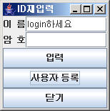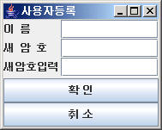

- 도움말상자
메인 메뉴의 도움말을 열면 도움말 상자가 나타나게 구현.

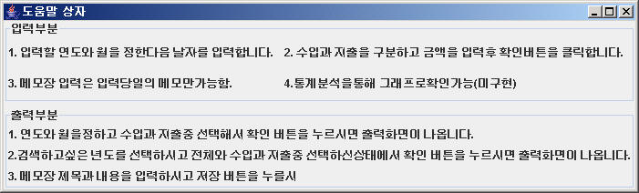

- 년월 검색
작성 년도와 달을 입력하여 검색을 하면 상세내용을 볼 수 있게 구현.
(현재 2005년 10월로 검색을 하여 상세내용을 볼 수 있다.)

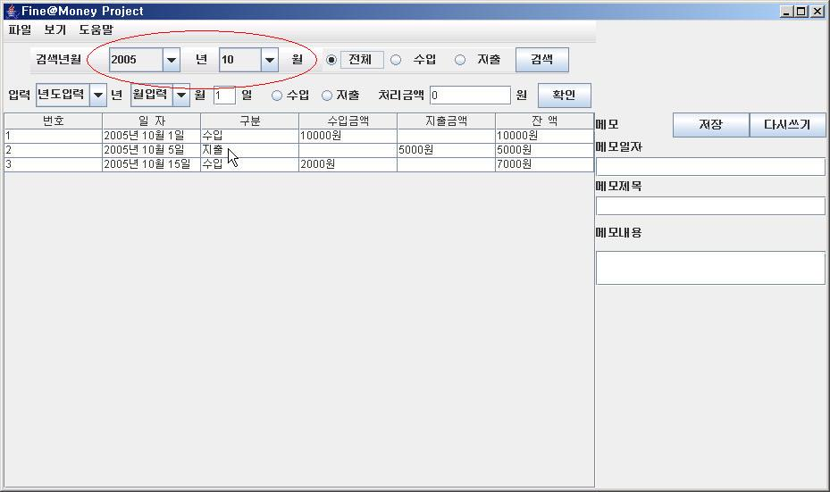

- 메모 내용저장과 다시쓰기
하루하루 적어야 할 메모부분을 메모장 형식으로 두어 사용자의 편리성을 강조.

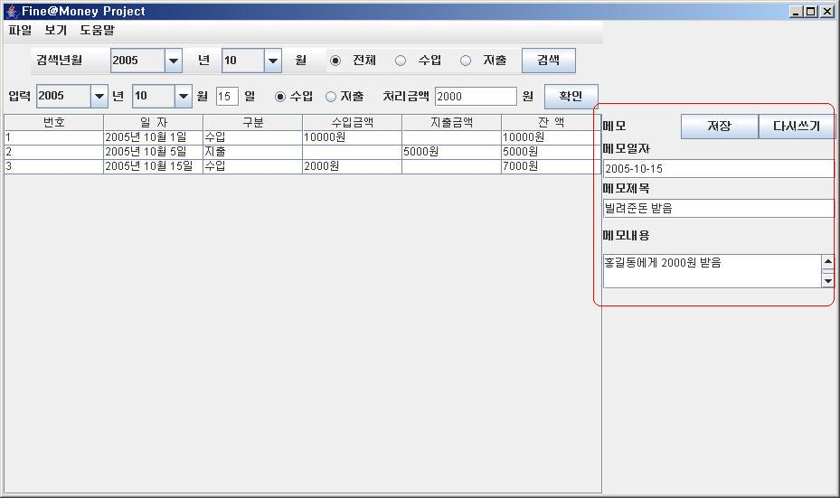
- 계산기 사용
수입과 지출내용을 확인하기 위한 계산을 할 때 메뉴의 파일에서 계산기를 켜게 되면PC상의
계산기를 불러와서 계산을 할 수 있게 구현.
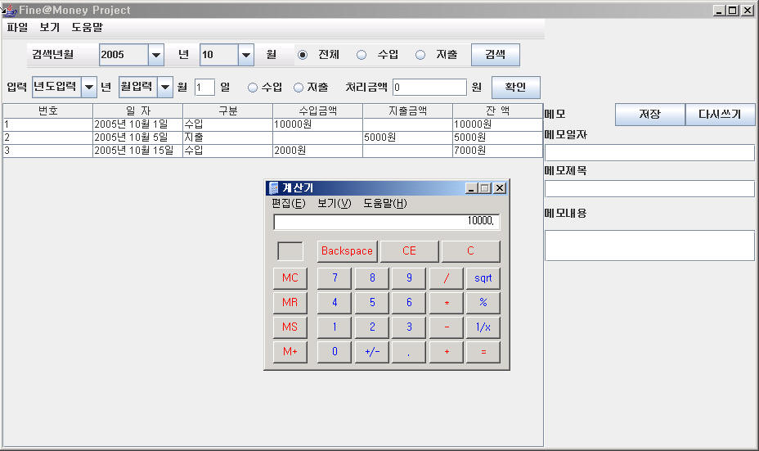

아이디 변경
사용도중 다른 사용자가 사용 할 경우 아이디와 비밀번호 만 변경하면 전 사용자의 내용은 자동 저장되며 저장 후에는 현재 사용자의 정보가 나타날 수 있게 구현.
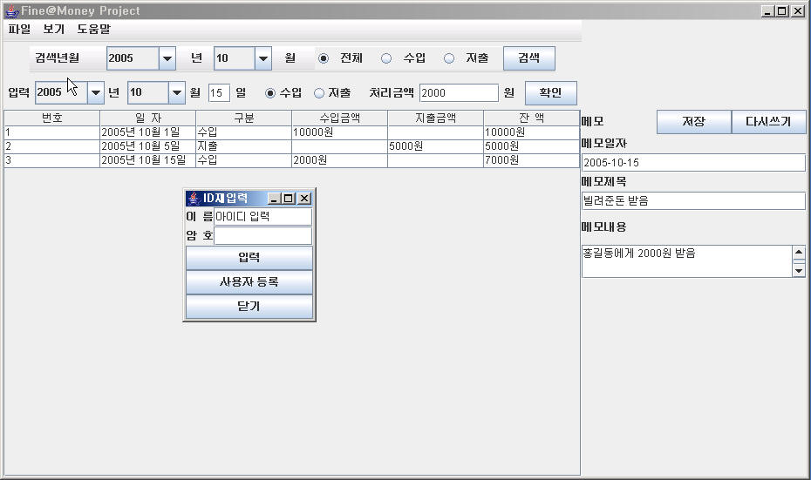

● 비디오 대여관리 프로그램

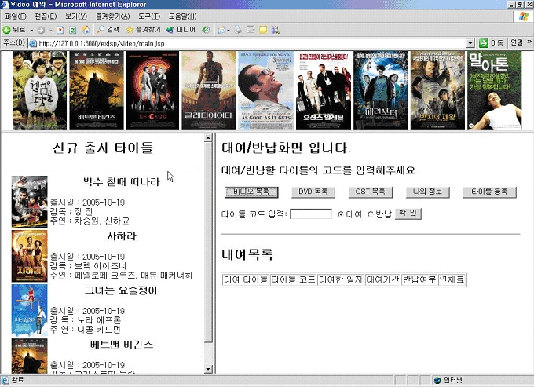

- 메인화면
비디오의 대여/반납을 나타낼 수 있게 구현.
데이터베이스에 저장되어 있는 비디오목록, DVD목록, OST목록, 나의 정보 타이틀목록을
불러 올 수 있게 구현.

- 비디오목록
비디오목록과 대여가능여부를 확인할 수 있으며 대여를 할 수 있게 구현.

- DVD목록
DVD목록과 대여가능여부를 확인할 수 있으며 대여를 할 수 있게 구현

- OST목록
OST목록을 볼 수 있으며 음악감상도 가능하게 구현.

- 나의 목록
사용자의 대여, 반납, 연체료 등을 보여지게 구현.

- 타이틀등록
관리자가 데이터베이스에 타이틀등록과 타이틀코드를 입력 가능하게 구현.

● 쇼핑몰 프로그램

- 로그인 화면
왼쪽의 로그인 버튼 클릭 후 로그인 화면이 나타날 수 있게 구현.

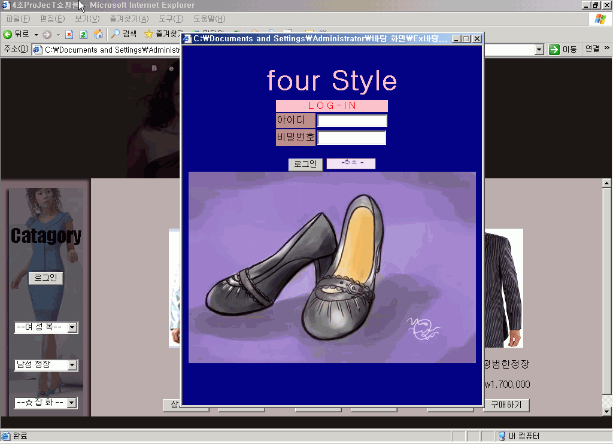

- 손님입장가능화면
회원가입을 하지 않아도 손님으로 접속하여 구매 할 수 있도록 구현.

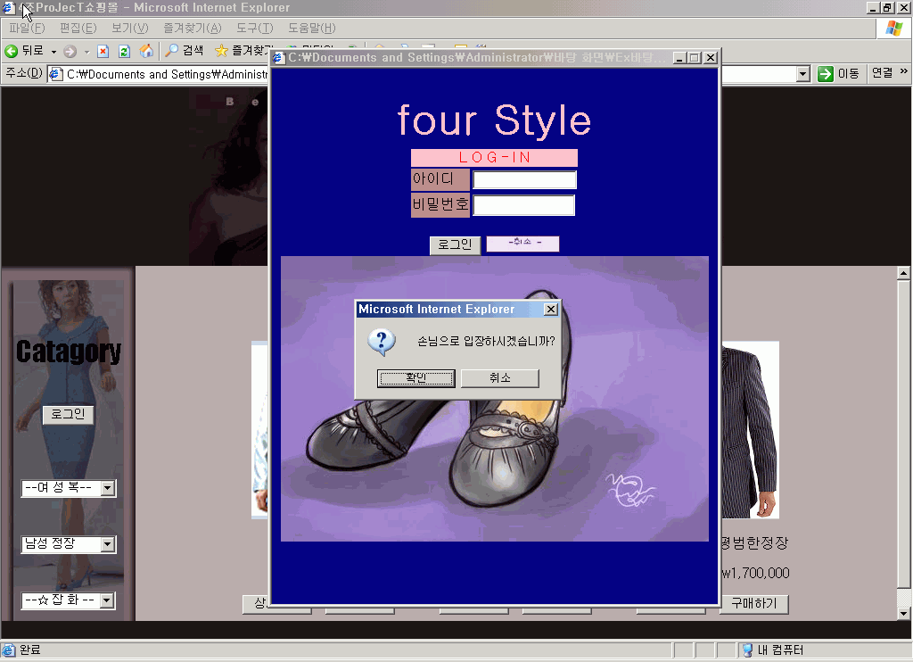
- 결제화면의 배송정보
결제 전 구매자의 배송정보를 입력할 수 있으며 카드 또는 현금결제로 결제가 가능하게 구현.

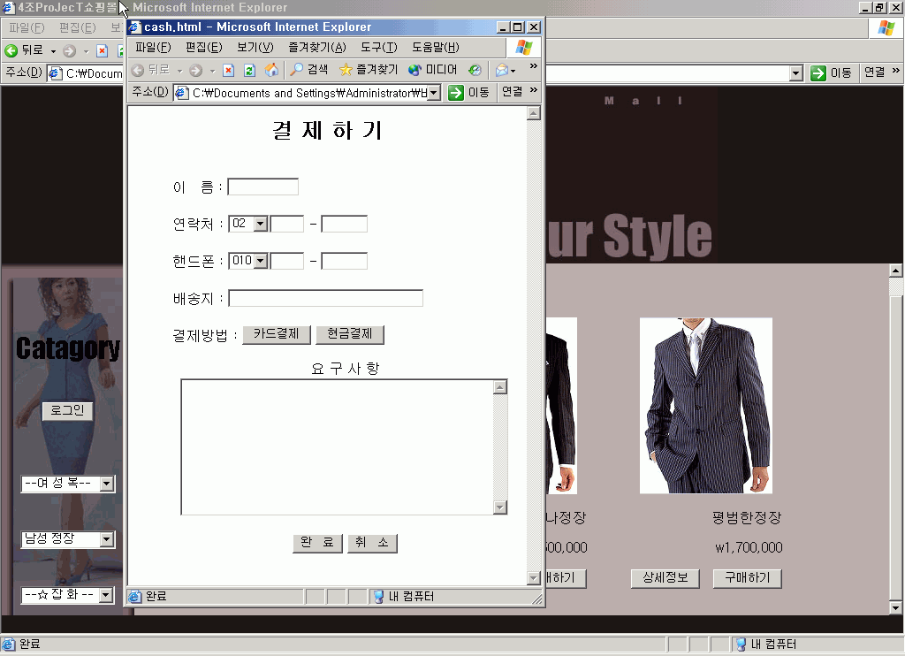

- 카드결제화면, 현금결제화면
배송정보 입력 후 결제종류 선택 후 결제 내용을 입력할 수 있게 구현(현금결제도 동일).

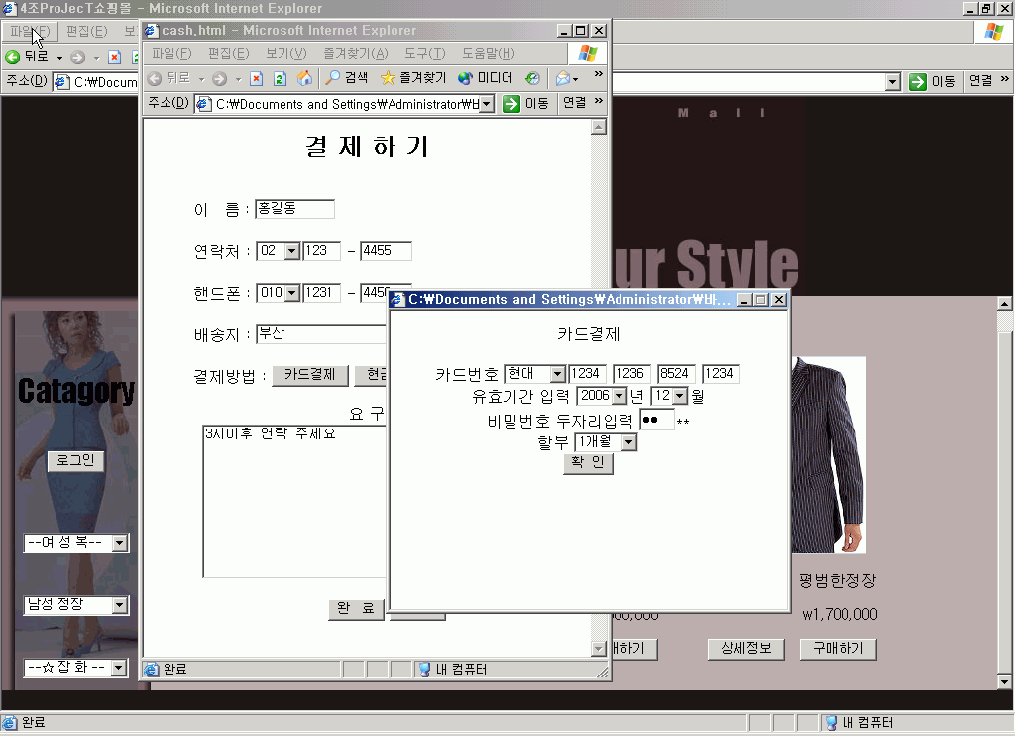

- 결제 완료 화면
결제가 완료되면 결제 정보가 뜨며 동시에 결제 확인취소 버튼이 나타나게 구현.

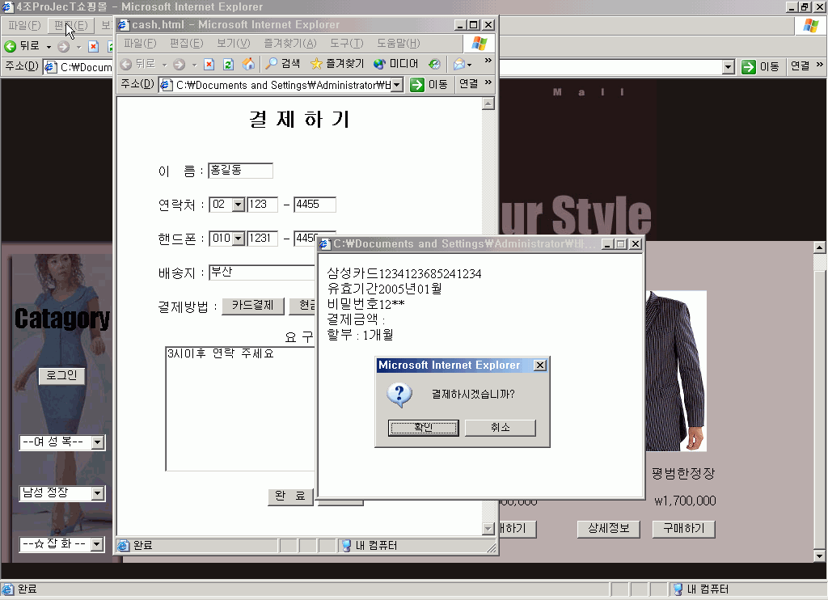

- 결제 정보화면
결제가 끝나면 배송정보와 결제정보에 쿠키를 주어 저장을 하며 저장된 내용이 나타나게 구현.

